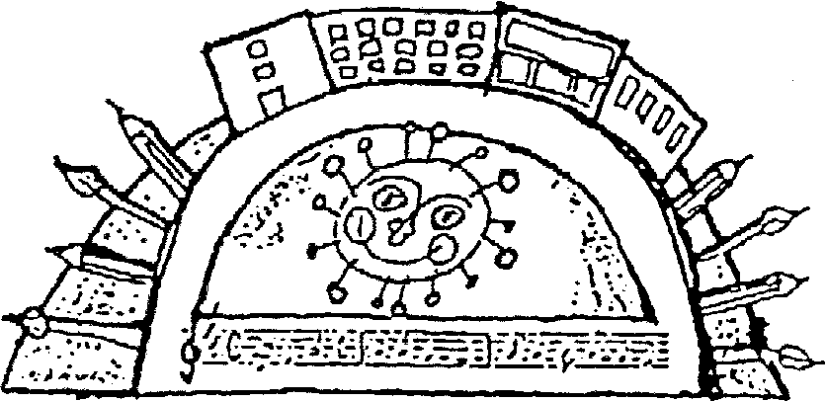VNITŘNÍ ŘÁD ŠJ

pro strávníky mateřské školy Červený vrch, Alžírská 647, Praha 6

vydává ředitelka ZŠ a MŠ

platný od 1.9.2025

**1. Odpovědný pracovník za úsek ŠJ**

Kateřina Legátová, vedoucí ŠJ, tel. 235 007 505, e-mail. jidelna@zscvrch.cz

Lenka Marvanová, pokladní ŠJ, tel. 235 007 506, e-mail. [jidelna@zscvrch.cz](mailto:jidelna@zscvrch.cz)

**2.** **Práva strávníků ŠJ**

zajišťuje: stravování dětí, podle: - zákona č.561/2004 Sb., Školský zákon

vyhlášky č.14/2005 Sb., o předškolním vzdělání

vyhlášky č.107/2005 Sb., o školním stravování (včetně novel)

stravování zaměstnanců, podle:

vyhlášky č.84/2005 Sb., o nákladech na závodní stravování

(včetně novel)

**Výdej jídel**: přesnídávka: 9.00 – 9,30 hod., obě oddělení

oběd: 11,50 – 12,20 hod., I. oddělení

12,20 – 12.50 hod., II. oddělení

svačina: 15,00 – 15,30 hod., obě oddělení

**Ceník**: děti 1. kategorie (3-6 let) celodenní stravné **60,-Kč**

2. kategorie (7 let) celodenní stravné **65,-Kč**

(pokud dítě ve školním roce 1.9. – 31.8. dosáhne věku 7 let)

Přeplatky na stravovacích účtech na konci školního roku jsou převáděny na následující školní rok,

nebo na žádost rodičů vráceny zpět na účet.

První den nemoci si zákonný zástupce může odebrat oběd ve školní jídelně.

ODBĚR JÍDLA JE NUTNÉ NAHLÁSIT RÁNO V KACELÁŘI ŠJ.

VYZVEDNUTÍ PROBÍHÁ VE ŠKOLNÍ JÍDELNĚ ZŠ od 11.00 do 11.30 hod.,

v pátek od 11.30 do 12.00 hod. do jídlonosiče (ne skleněných nádob).

**TOTO JÍDLO JE URČENO K OKAMŽITÉ SPOTŘEBĚ!**

**3. Povinnosti strávníků ŠJ**

Úhrada stravného bankovním převodem ke 20. dni v měsíci na měsíc následující.

Variabilní symbol obdrží zákonný zástupce při přihlášení dítěte ke stravování.

**Číslo účtu: 1430061/0100**, po domluvě je možné doplatit i hotově.

NEPLACENÍ STRAVNÉHO JE DŮVODEM K UKONČENÍ PŘEDŠKOLNÍHO VZDĚLÁVÁNÍ

**ODHLAŠOVÁNÍ OBĚDŮ V PŘÍPADĚ NEMOCI**

**V PONDĚLÍ** - do 8 hod. ráno (na pondělí) v kanceláři školní kuchyně (nikoli v MŠ)

**NA OSTATNÍ DNY** - den předem do 13.00 hod. v kanceláři školní kuchyně (nikoli v MŠ)

na tel. čísle: 235 007 506 (kancelář školní kuchyně)

e-mailem: [jidelna@zscvrch.cz](mailto:jidelna@zscvrch.cz)

V době nemoci jsou zákonní zástupci povinni obědy od druhého dne odhlásit dle vyhlášky

o školním stravování v platném znění. V případě, že oběd není odhlášen, jedná se o neoprávněné

čerpání, které může vést k vymáhání režijních nákladů spojených s přípravou oběda vzhledem

k tomu, že oběd byl pro strávníka připraven k odběru podle jeho objednávky.

Při odhlašování stravy je nutné nahlásit počátek, příp. i předpokládaný konec nepřítomnosti dítěte.

Celodenním strávníkům, kteří odcházejí domů po obědě, bude za odpolední svačinu vydána

náhrada odpovídající hygienickým normám.

Organizace poskytuje zaměstnancům jen jedno hlavní jídlo během stanovené směny, pokud

jejich přítomnost v práci trvá alespoň 3n hodiny. Odhlásit oběd na aktuální den (v případě

náhlého onemocnění) jsou povinni do 8.00 hod. v kanceláři ŠJ.

**4. Bezpečnost:** dohled nad dětmi v jídelně MŠ mají pedagogičtí pracovníci MŠ, ne asistenti, ne perso-

nál kuchyně.

**5. Zveřejnění** - jídelníček, alergeny a vnitřní řád ŠJ: webové stránky ZŠ a MŠ Červený vrch, v šatně MŠ.

vypracovala: Kateřina Legátová schválila: Iveta Bílková

vedoucí školní jídelny zástupkyně ředitelky pro MŠ

schválila: PaedDr. Marie Cibulková

ředitelka školy

Účinnost od 1. 9. 2025